Lotus - 喷雾型防水防油剂 - 皮革、户外装备保护方案

防泼水功能会因为日常穿着磨损、灰尘、清洁剂、紫外线、杀虫剂和其他杂质的侵害而逐渐消失，当防水功能消失之后，下雨时服装或鞋表面就会潮湿而影响透气性，汗气会在皮肤表面凝结，人体会感觉到潮湿和寒冷，实际上是由于潮湿的织物降低了温度，并且阻碍了透气性，让汗水无法及时排出体外。此时，所有含防水透湿内衬薄膜的功能性服装鞋材，如：Gore-Tex，eVent，Triplepoint，Hell-Tech，Entrant，Sympatex等都需要用专业的防水保护剂恢复防泼水功能。

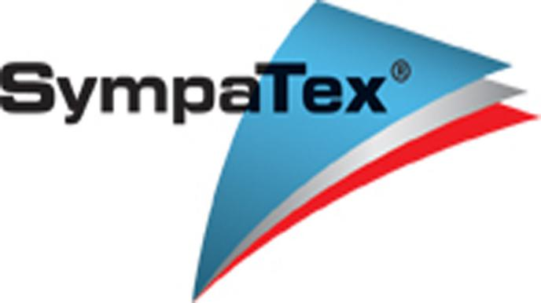

Lotus喷雾型防水防油剂适用于各类棉质，尼龙，涤纶户外服装，以及各种户外装备。使用之后不会对布料表面产生任何的不利影响，保持了面料的自然手感和原有的透气透湿效果。尤其适用于Gore-Tex, Sympatex, Event及类似防水透气服装，及其他布类的户外装备，如帐篷，手套，背包和帽子等等，可以重塑防泼水功能，延长服装使用寿命。

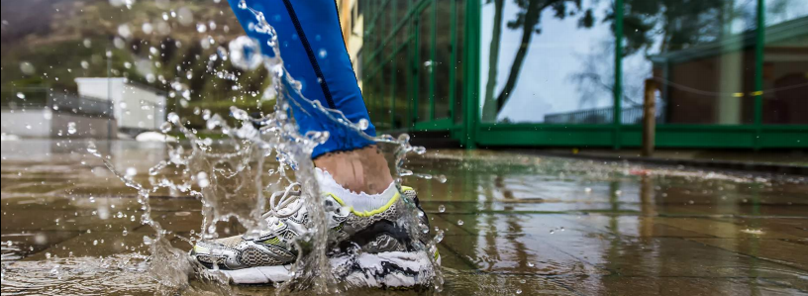

使用方法:

※ 使用前请将本产品充分摇均匀，并保持织物用品的洁净。  
※ 为达到更好的效果，请在室温的条件下先测试材料隐藏的部分。  
※ 喷涂时离物品10-15 cm的距离，充分并均匀的喷涂到每个部分。  
※ 喷涂完成后请自然通风晾干即可,在阳光下干燥效果更佳(纯白色产品除外)。  
※ 对于新的，易吸收或较厚的材料，可喷涂两次以上达到最佳的防水效果。  
※ 在用品清洗完后半干透的状态下喷涂，同样能达到最佳效果。